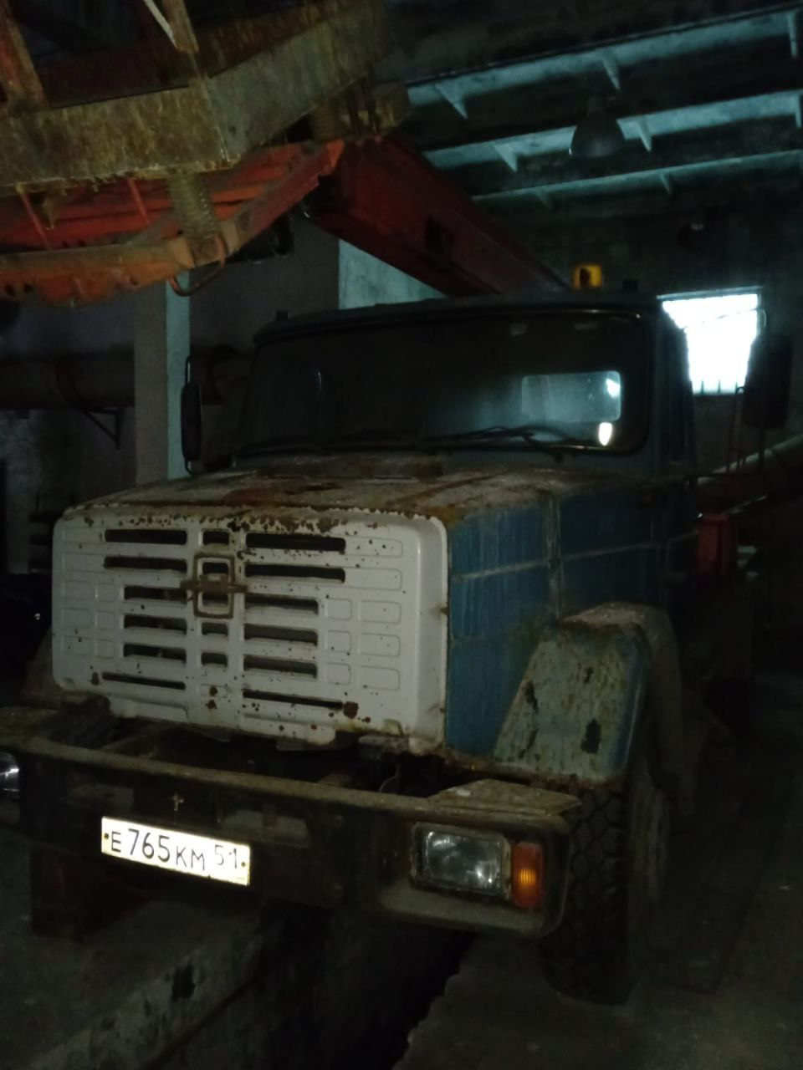

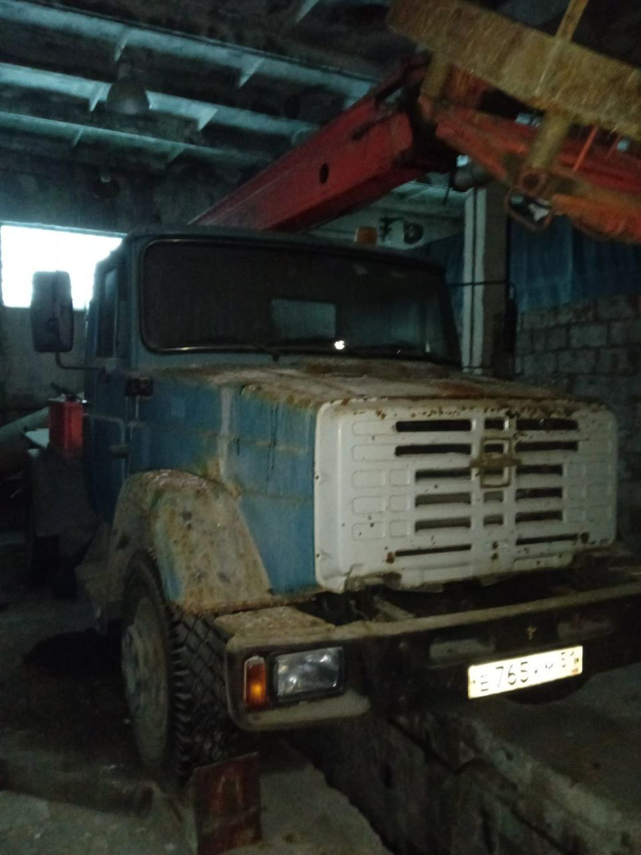

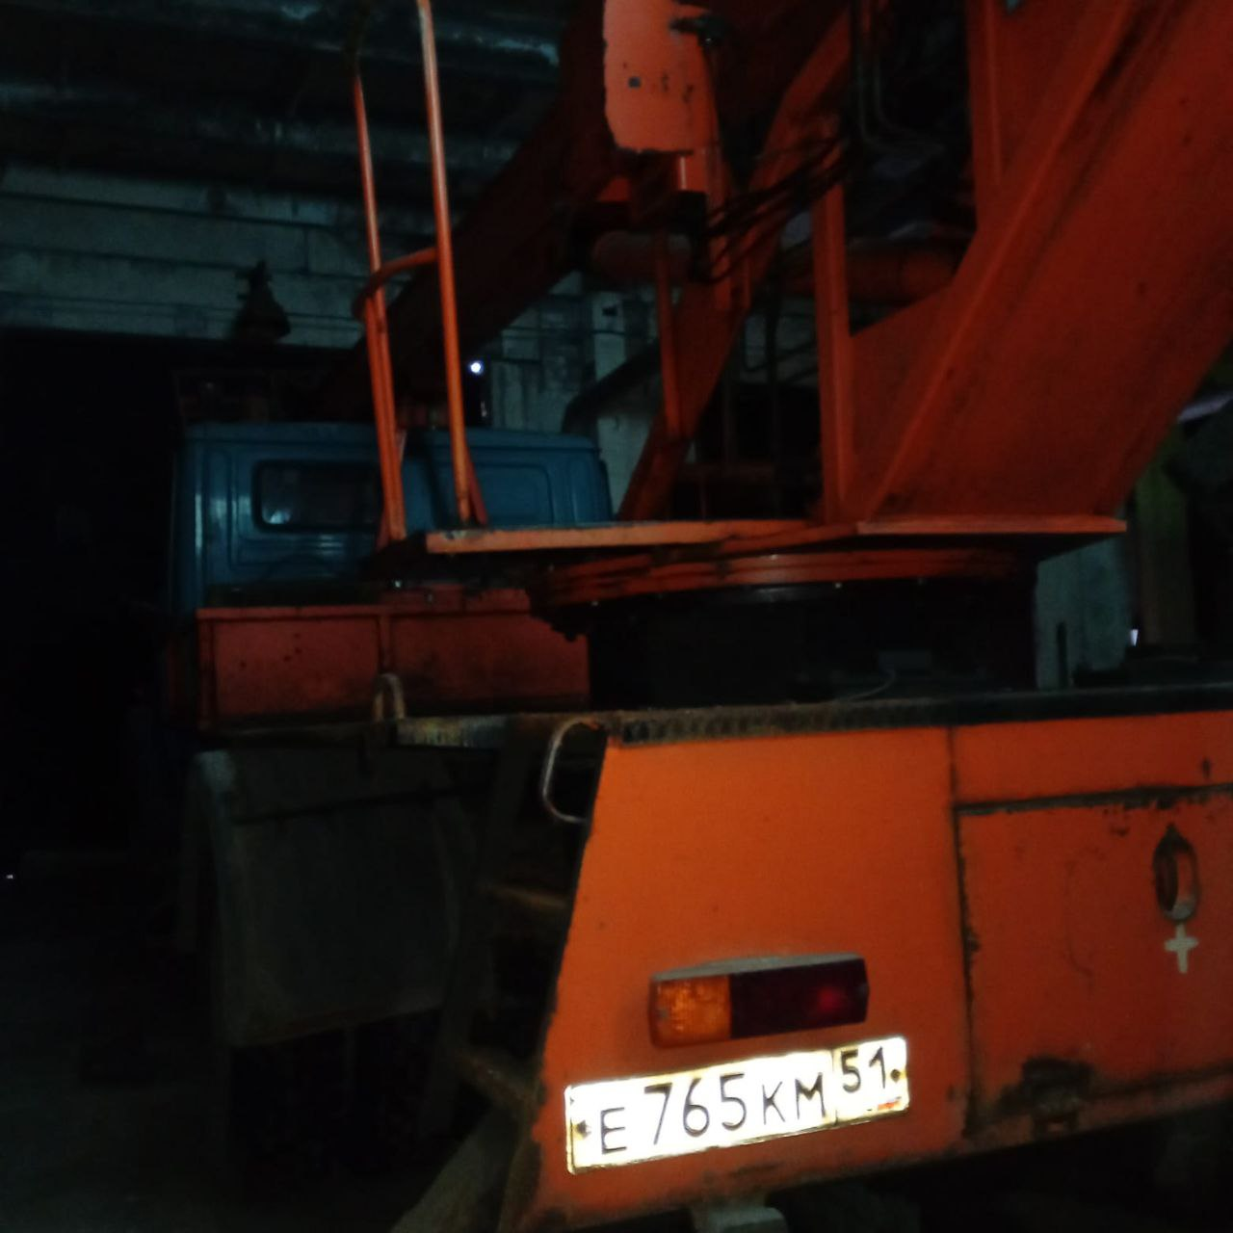

Гос.№ Е765КМ51
Наименование оборудования: Подъемник с рабочей платформой
Модель/марка: ПСС-131.22Э на шасси ЗИЛ-433362
Инвентарный номер: 251003

